
毕业设计(论文)
( 2011届 )

论文题目 金融证券行情跟踪系统设计与开发
The Design And Development Of
Financial Securities Market Tracking System

学 生 姓 名：王和舰 学 号：0707080602128
二级学院名称： 新媒体学院 专 业：信息管理与信息系统
指 导 教 师： 张浩斌 职 称： 讲师

郑 重 声 明

我谨在此郑重声明：本人所写的毕业论文《 》均系本人独立完成，没有抄袭行为，凡涉及其他作者的观点和材料，均作了注释，若有不实，后果由本人承担。

承诺人（签名）：
年 月 日
金融证券行情跟踪系统设计与开发

摘要: 金融证券行情跟踪系统是一种融合了计算机技术、通讯技术，并具有短信提醒功能的综合金融衍生系统。系统的主要功能是获取互联网公开金融证券信息，通过相应的处理和运算，以图形化直观展现，实现可制定的证券异动提示系统，如短信提示。系统采用了SSH三大框架，JSP+Tomcat+MYSQL数据库，二级缓存，验证码以及JSON等。系统注重个性化定制以及个人个性的展示，如特定证券行情信息跟踪，手札，特定新闻检索等。另外还一定程度上要求界面美观，友好，直观便捷，操作简单和人性化，满足绝大多数人的使用习惯。
关键词：证券行情跟踪，JSP，SSH三大框架
THE DESIGN AND DEVELOPMENT OF FINANCIAL SECURITIES MARKET TRACKING SYSTEM
Abstract:The Financial and securities market tracking system is a fusion of computer technology, communication technology, and integrated with SMS alerts the system of financial derivatives. The system's main function is to obtain information on the Internet public finance and securities, through appropriate handling and operation, an intuitive graphical Show, can be formulated to achieve prompt system of securities transactions, such as SMS prompts. System uses the SSH three framework, JSP + tomcat + mysql database, the secondary cache, such validation code and json. Systems focus on personalization and individuality of the display, such as tracking a particular stock market information and experience exchanges. To some extent also the interface is beautiful, friendly, intuitive and convenient, simple and humane, to meet most people's usage habits.
五号Times New Roman，各关键词之间逗号分开，逗号后加一空格。

Key words: SSH，JSP，Securities market tracking

目 录
1 绪论 1
1.1 选题背景与意义 1
1.2 主要研究内容 1
1.3 论文结构 2
2 金融证券行情跟踪系统技术基础 2
2.1 开源简述 2
2.2 相关技术 3
2.2.1 SSH 3
2.2.2 JSP 4
2.2.3 Tomcat 5
2.2.4 Mysql 5
2.2.1 Eclipse 6
2.3 系统开发流程 6
2.4 本章小结 7
3 系统分析与设计 7
3.1 需求分析 7
3.1.1 系统功能需求 7
3.1.2 系统性能需求 8
3.2 数据分析 8
3.2.1 数据流程图 8
3.2.2 数据字典 10
3.3 系统总体设计 10
3.3.1 系统功能结构图 10
3.3.2 系统工作流程图 11
3.4 系统模块设计 12
3.5 数据库设计 13
4 系统实现 15
4.1 系统主要文件 15
4.2 数据库创建 15
4.3 主要功能模块实现 16
4.3.1 股票管理和初始化 16
4.3.2 自选股添加 20
5 结束语 21
致谢 23
参考文献 24

1 绪论
随着中国加入WTO,证券业竞争越来越激烈,券商要想在竞争中求生存,就必须提高自身的服务质量和水平,其中信息服务尤为关键。往往由于一时的信息迟缓,给投资证券的商人带来无法估量的损失。许多IT业内人士，更是看中了这一点，在充分地利用了互联网高速快捷、不受时空限制的特点，纷纷进入证券行情相关软件研制开发，使得证券业发展得更为迅猛。其中，也涌现出了不少的门户网站，相继增添证券、股票等分析服务，国内较为突出的有新浪和搜狐等。
随着互联网的深入，证券行情软件业将会生机勃勃，也是社会发展的必然，代表人类已经走进了一个快速致富的时代。
正因为如此，笔者选择将金融证券行情跟踪系统作为研究对象，结合所学知识对其加以设计和开发，以期完成一个小型的金融证券行情跟踪系统，实现一般金融证券行情跟踪系统的基本功能。本文也正是从开发的过程着手，对其相关方面进行了介绍。

1.1 选题背景与意义
如今网络已经成为人们生活中不可或缺的一部分，人们的生活习惯和投资的形式也发生了巨大变化，尤其是金融证券，以其特有的实时性在众多投资项目中脱颖而出，许多股票投资软件纷纷涌现，多数为C/S结构，且需购买使用，还伴随时空的限制。使用和维护不是很方便，而采用B/S结构构建的金融证券系统就能跨越时空，只需要有电脑和网络的存在随时随地都可以进行投资和分析，且打破付费的经济壁垒。
作为当今流行的动态网页编程语言JSP，以简单的、面向对象的、分布式的、解释型的、健壮安全的、结构中立的、可移植的、性能优异、多线程的静态语言Java为支撑，具有跨平台性，一次编写，到处运行的强大优势。tomcat是Apache的一个迷你性的服务器，继承了Apache的开源特性，又以占用的系统资源小，扩展性好，支持负载平衡与邮件服务等开发应用系统常用的功能为广大开发者所青睐。而MYSQL是一个小型关系型数据库管理系统，以其体积小、速度快、为多种编程语言提供了API、支持多线程等特点脱颖而出，特别适用于网站建设。三者的配合使用能够充分发挥其高效、灵活、安全、稳定的优点。
基于浏览器的在线系统极大地变革了网络应用。跨越了时空的局限，它使每一个人足不出户即可实现投资、分析等，从而节省了人力、物力、时间等。这是该选题的时代意义。同时，用JSP+Tomcat+MySQL进行开发设计也是为了更好的了解、学习并实践专业课，并能一定程度上掌握当今广泛运用的动态网站开发模式。

1.2 主要研究内容
本文的主要研究内容包括两个部分，一是研究一般系统开发流程的知识，并结合金融证券行情跟踪系统的具体要求，将其运用到金融证券行情跟踪系统开发的过程中去；二是针对金融证券行情跟踪系统的需求和特点、根据开源平台的特点进行金融证券行情跟踪系统的设计和开发。可以从以下几个方面进行细化：
- 进行需求分析，确定开发思路：通过对金融证券行情跟踪系统的现状、理论、技术等方面的研究，结合自身特点和要求，对其开发思路进行分析和确定。
- 进行详细的系统功能分析：通过查阅文献资料和一定的实践调查和体会，结合需求分析，将需求方案具体到系统功能的实现上，确定金融证券行情跟踪系统应该实现的基本功能。
- 从整体上把握课题：将视角上升到整体的高度，确定整个系统的结构和各部分的层次，进行功能模块的划分，抓住技术的重点和难点。
- 分模块和层次使系统各部分任务得到落实：分步对各模块进行设计和代码的编写，以实现各模块的功能，并注意各模块的相互联系和统一。
- 系统的集成和调试：在实现各模块任务和功能后，将各功能模块集成为一个完整的系统，并进行反复测试、调试和修改，以达到预期目标。

1.3 论文结构
全文共分为五章。第一章绪论，首先简要阐述了作者主观上对课题理解，作为全文的引子，接着介绍了课题研究的背景与意义，以及研究的主要内容。第二章首先介绍了金融证券行情跟踪系统的技术基础，其中包括有关开源的背景知识介绍、SSH框架技术、JSP、Tomcat技术以及数据库MySQL和Eclipse集成开发包等。第三章为系统分析与设计，从系统分析和设计两方面进行了介绍，系统分析方面主要包括了金融证券行情跟踪系统的需求分析、数据分析，系统设计方面主要有总体设计、模块设计和数据库设计。第四章系统实现，在前面各章的基础上，介绍了系统具体的实施情况。第五章结束语，对本次课题进行了总结以及对不足处的提出和以后的展望。

2 金融证券行情跟踪系统技术基础

2.1 开源简述
开源（Open Source，开放源码)是一个既熟悉而又陌生的词汇，它被非赢利软件组织(美国的Open Source Initiative协会)注册为认证标记，并对其进行了正式的定义，用于描述那些源码可以被公众使用的软件，并且此软件的使用、修改和发行也不受许可证的限制。
开源理念始于1998年，以网景公司的导航浏览器源码的公开为起点，经过十几年的发展，逐渐为主流计算机世界所接受，如今“开源”以其显著的优越性而为越来越多的人所知晓，并得到不断地发展。
开源追求的实质在于分享，它推崇的是作为一个免费并开放的平台，给有需要的人提供源码，而那些从中得到帮助的人也会将自己完善、修改后的源码继续分享，如此反复，使其拥有了发展的强大动力和不竭源泉。而开源的价值也正在于此，当使用开源项目和技术时，开发者们能够得到源码，这也使得个人或者团体分析者们能够发现可能存在问题的代码，继而进行测试并将程序中的错误排除，以此来对源码进行改进和完善。
分布在全球开源软件的志愿开发者，有200多万人这样蔚为壮观的队伍，他们为开源社区的开发创新作贡献；有人说这是“乌合之众”，显然是错误的。而开源社区80％的开源成果，又来自几十、上百家IT企业中有组织的志愿开发者，他们作为开源社区的核心层作出了无偿贡献。这样对比起来，即使象微软这样的超级公司，其开发力量也是难以与开源社区相比拟的。
在商业和市场领域，使用开源的诸多优点似乎更为突出，包括具有可靠性上的极大优势、透明度更高、给用户极大的自由等。
现在开源的发展可谓蒸蒸日上，其成果也颇为可观，这里就列举几个最著名的例子：
Linux：Linux是一类Unix计算机操作系统的统称。Linux操作系统的内核的名字也是“Linux”。Linux操作系统也是自由软件和开放源代码发展中最著名的例子。它从一个芬兰的大学生的研究项目成长为近年来最流行的非Microsoft操作系统。与传统操作系统相比它的效率更高，更可靠，更先进。它包括编译程序、库，和来自于FreeSoftware Foundation的各种工具，还有成千上万的Open-source产品，Linux平台是一个小的但是却在快速成长的商业产业的基础，还是软件革新的温床。它由商业公司和散布在全世界的自由编程人员基于GPL所开发。
BSD UNIX：由California大学Berkeley分校开发的基于“BSD”许可证的软件。许多UNIX商业版本是直接基于BSD源码或者大多从它的设计中借用来的。
Wiki：Wiki站点可以有多人（甚至任何访问者）维护，每个人都可以发表自己的意见，或者对共同的主题进行扩展或者探讨。Wiki也指一种超文本系统。这种超文本系统支持面向社群的协作式写作，同时也包括一组支持这种写作的辅助工具。Wiki发明者是一位Smalltalk程序员沃德·坎宁安(Ward Cunningham)。
此外，还有Apache、Perl语言等。

2.2 相关技术

2.2.1 SSH
SSH 为 Secure Shell 的缩写，由 IETF 的网络工作小组（Network Working Group）所制定；SSH 为建立在应用层和传输层基础上的安全协议。SSH 是目前较可靠，专为远程登录会话和其他网络服务提供安全性的协议。利用 SSH 协议可以有效防止远程管理过程中的信息泄露问题。^{[1]}
SSH即Struts+Spring+Hibernate。
Struts 是建立Java Web 应用程序提供一个开源框架，它采用MVC 模式，能够很好地帮助Java 开发者利用JavaEE 开发Web 应用。和其他的Java 架构一样，Struts 也是面向对象的，将MVC 模式“分离显示逻辑和业务逻辑”的能力发挥得淋漓尽致。Struts 的核心是一个弹性的控制层，基于如Servlet、JavaBean、Resource Bundles 与XML 等标准技术，以及JakartaCommons 的一些类库。
Spring是为解决企业应用开发复杂性而创建的开源框架，其核心是控制反转，通过配置文件来完成业务对象之间的依赖注入，它鼓励注入对接口编程而不是对类编成。Spring 的优势之一是分层架构，框架由7个模块组成。
Hibernate为了提高软件开发的效率以及降低软件开发的难度，应用系统的功能划分变得更加细致，由原来的3 层体系结构模型的基础上发展起来的4 层式的软件开发框架已成为主流。在4 层体系结构模型中，包括表示层、业务逻辑层、持久层和数据层4 个开发层次，从业务逻辑层分离出一个单独的持久层，进行数据的持久化操作，目的是降低业务逻辑层的复杂度，使其可以只关心业务处理，而相应数据的持久化操作则交给持久层来进行。
Hibernate 是采用ORM 模式实现数据持久层的一个优秀的Java 组件，它提供了强大、高效的将Java 对象进行持久化操作的服务。利用Hibernate，开发人员可以方便地按照Java 对象的结构进行持久层的开发，并可以使用Hibernate 所提供的HQL 完成Java 对象和关系型数据库之间的转换和操作。^{[2]}

2.2.2 JSP
JSP(Java Server Page)是运行在服务器的一种脚本语言。JSP页面由HTML代码和嵌入其中的Java代码所组成。服务器在页面被客户端请求以后对这些Java代码进行处理，然后将生成的HTML页面返回给客户端的浏览器。
使用JSP进行开发，具有明显的优越性和多方面的优势，这些优势也从一个方面体现了本系统选择使用JSP进行开发的理由，主要包括以下几点：
- 跨平台：JSP技术以Java为基础，不仅沿用了Java强大的API功能，而且不管是在何种平台下，只要服务器支持JSP，就可以运行使用JSP开发的Web应用程序，这体现了它跨平台、跨服务器的特点。
- 将内容的生成和显示分离：使用JSP技术，Web页面开发人员可以使用HTML或XML标识来设计和格式化最终页面，通过使用JSP标识或者小脚本来生成页面上的动态内容。在服务器端，JSP引擎解释JSP标识和小脚本，生成所请求的内容（如通过访问JavaBean组件，使用JDBC技术访问数据库或者包含文件），并且将结果以HTML（或者XML）页面的形式发送回浏览器。
- 强调可重用的组件：绝大多数JSP页面依赖于可重用的、跨平台的组件（JavaBean或者企业级JavaBean）来执行应用程序所要求的更为复杂的处理。开发人员能够共享和交换执行普通操作的组件，或者使得这些组件为更多的使用者或者客户团体所使用。
- 采用标识简化页面开发：首先JSP技术封装了许多功能，这些功能是在易用的、与JSP相关的XML标识中进行动态内容生成所需要的。其次，标准的JSP标识能够访问和实例化JavaBean组件，设置或者检索组件属性，下载Applet，以及执行用其他方法更难于编码和耗时的功能。再次，JSP技术很容易整合到多种应用体系结构中，这样可以更好地利用现存的工具和技巧，并且可以扩展到能够支持企业级的分布式应用。作为采用Java技术家族的一部分，以及J2EE（企业版体系结构）的一个组成部分，JSP技术能够支持高度复杂的基于Web的应用。最后作为Java平台的一部分，JSP拥有Java编程语言“一次编译，到处运行”的特点。^{[5]}
- 存储的健壮性与安全性：由于JSP页面的内置脚本语言是基于Java编程语言的，且都编译成Java Servlet，它具有Java技术的所有好处，包括健壮的存储管理和安全性。

2.2.3 Tomcat
Tomcat是Apache Jakarta软件组织的一个子项目，是目前被广泛使用的JSP/Servlet服务器。Tomcat 很受广大程序员的喜欢，因为它运行时占用的系统资源小，扩展性好，支持负载平衡与邮件服务等开发应用系统常用的功能；而且它还在不断的Tomcat标志改进和完善中，任何一个感兴趣的程序员都可以更改它或在其中加入新的功能。Tomcat 是一个轻量级应用服务器，在中小型系统和并发访问用户不是很多的场合下被普遍使用，是开发和调试JSP 程序的首选。
另外Tomcat 技术先进、性能稳定，而且免费，因而深受Java 爱好者的喜爱并得到了部分软件开发商的认可，成为目前比较流行的Web 应用服务器。
安装测试：
由于Tomcat拥有简单的图形和菜单界面，所以安装以及之后的配置都非常简单，如果没有特别的需要，默认安装即可。安装好后启动服务器，对Tomcat的一些参数进行配置，一般采用默认方式。单击Start按钮，启动Tomcat服务器。
打开IE浏览器，在地址栏中输入“http://localhost:8080”，出现如图2-1示，即安装成功。
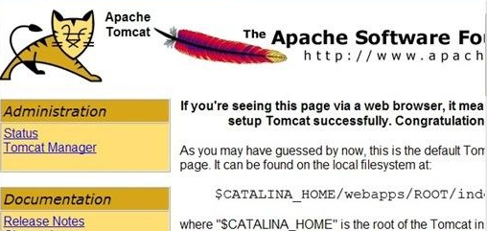
图 2-1 Tomcat安装成功图

2.2.4 Mysql
MySQL是一个多用户、多线程SQL数据库服务器，也是最受欢迎的开放源码SQL数据库管理系统。MySQL是一个B/S（客户机/服务器）结构的实现，由一个服务器守护程序和许多不同的客户程序和库组成。
MySQL从诞生开始就因其诸多的特点和优势逐渐广为流行，被广大用户采用：
- 开放源码数据库。这是MySQL相比于商业性数据库而言的最大特点，它的源码可以为任何人免费获得、使用、修改以符合自己的需求，只要他们遵守GPL的规则即可。
- 关系型数据库管理系统。MySQL具有一般数据库管理系统（DBMS）的功能，同时它也是关系型数据库管理系统（RDBMS），支持标准的结构化查询语言（Structured Query Language，即SQL）。
- 快速、可靠、易于使用。与已有的解决方案相比，MySQL的速度更快，并始终处于不断发展中，其良好的连通性、速度和安全性，使它成为最适合于访问互联网的数据库。另外，MySQL还提供了简单的管理工具，如mysqladmin，mysql等，使学习、操作更简单方便。
- 完全多线程，适于多CPU使用。MySQL为客户端提供多种不同的程序接口和链接库，如C，C++，Java，Perl，Pthyon，PHP等。

2.2.1 Eclipse
Eclipse是一个开放源代码的软件开发项目，专注于为高度集成的工具开发提供一个全功能的、具有商业品质的工业平台。它主要由Eclipse项目、Eclipse工具项目和Eclipse技术项目三个项目组成，具体包括四个部分组成——Eclipse Platform、JDT、CDT和PDE。JDT支持Java开发、CDT支持C开发、PDE用来支持插件开发，Eclipse Platform则是一个开放的可扩展IDE，提供了一个通用的开发平台。它提供建造块和构造并运行集成软件开发工具的基础。Eclipse Platform允许工具建造者独立开发与他人工具无缝集成的工具从而无须分辨一个工具功能在哪里结束，而另一个工具功能在哪里开始。

2.3 系统开发流程
需求分析
概要设计
详细设计
系统测试
代码编写
图 2-2 系统开发流程图
- 需求分析：本阶段主要对金融证券行情跟踪系统的需求情况进行调查，因为暂时不可能将其投入到广泛的应用中去，所以调查方式主要是文献资料查阅和实践体会的总结。最终目的就是将金融证券行情跟踪系统的一般需求与自身的开发能力相比对，以保证能够在力所能及的范围内使系统功能更全面。
- 概要设计：这一部分主要对金融证券行情跟踪系统有一个大概的设计介绍，该部分主要包括如下内容：开发与设计的整体思想、各个模块的设计内容、各种系统图表的设计等。
其中开发与设计的整体思想主要是对系统开发与设计的整体思路进行介绍。各个模块的设计是对根据需求分析得出的系统个模块进行设计布局，既要考虑每个模块各自对系统的贡献，又要考虑各个模块之间的关系，确定好要开发的模块后再对其进行逐一的介绍。系统图表设计部分主要是对系统的流程图、功能结构图、数据流程图等进行设计。
（3）详细设计部分则是在概要设计的基础上对系统作出更为详细的介绍。主要要确定各设计包中需要使用的各个类，对其作出说明，包括对每个类在之后的程序设计中的定义作出介绍，并作出相应的说明，另外，还可以对各参数作出介绍。
（4）这一部分主要根据前面的详细设计内容，用具体语言实现金融证券行情跟踪系统。本系统主要采用JSP语言实现，这一部主要是代码实现，将前一阶段的设计思想实现，因为前面已经对该系统的整体设计思路和整体框架作出了说明，并且在详细设计部分对每个设计包中的类如何实现也已给出，所以在这一部分工作量也不是太大。
（5）系统测试部分主要对前面已经实现的系统作出测试，看该系统是否符合系统设计要求。并对一些特殊的数据进行测试，比如一些临界值，看是否符合要求，在测试的基础上，对发现的错误进行改正，使系统逐步得到完善。测试不是一朝一夕就能完成的，必须在今后的使用过程中逐渐完善，并得到用户的反馈后对系统作出修改。

2.4 本章小结
本章介绍了关于开源的相关背景知识，并详细介绍了属于开源的动态网站开发组合JSP+Tomcat+MySQL，在分别介绍三者各自的基本含义和特性之后，还就一个常用的、也是本文中的金融证券行情跟踪系统开发所采用集成开发软件Eclipse进行了有关方面的介绍。另外，还简要介绍了系统开发的一般过程。
总之，本章通过一些背景性、概念性问题的阐述和介绍，为后文系统的设计开发和实现奠定了一些理论上的基础。

3 系统分析与设计

3.1 需求分析

3.1.1 系统功能需求
经过需求分析，本系统应具备以下一些功能：
- 完整的新闻管理功能：包括浏览、添加、编辑、删除等。
- 一定的查询和搜索功能：可以对站内的文章进行搜索，同时也可对特定股票进行查询。
- 用户信息管理功能：注册用户可以进行资料和密码等信息的修改。
- 用户权限管理功能：对于不同用户赋予不同的权限，游客、注册用户和系统管理员的权限是不一样的。
- 系统管理功能：包括用户管理、股票管理，主要由系统管理员来实现。
- 其他相关功能：如短信管理：可以设置你想发送的手机号，随时更换，对用户设置的信息 做出相应提醒另外，系统应基于B/S模式，还应在设计实现过程中考虑系统的实际运行情况，使系统能够安全稳定地运行。

3.1.2 系统性能需求
一个系统设计的根本目的就是真正满足用户的实际需求，并采用先进、安全、成熟、可靠的技术来实现。鉴于当今技术发展的趋势，本系统采用B/S（浏览器/服务器)模式，使用JSP技术开发。本着既要保证系统的安全性、稳定性、高效性，又要为用户提供实用、方便、高效的操作环境的设计思想，来进行分析设计的。
系统的安全性是指系统中所有数据的安全性，它包括数据的保密性、完整性、可用性、可控性。其中，数据的保密性就是在系统的实际运行中，要确保数据不能被未经授权者访问到，对此，本系统采用由管理员添加用户并对其进行管理授予其权限的机制，通过较为安全的用户密码表来保存、维护用户的登录信息，其中存储进数据库的用户密码还运用了md5加密机制。数据完整性就是防止信息被未经授权者篡改，对此，本系统对不同的用户采用权限限制机制，限制各种用户只能在自己的权限内操作数据。数据可用性就是保证相关数据及信息系统确实为授权使用者所使用。
本系统是面向个人用户开发的系统，完成用户针对证券相关信息进行各项操作，实现动态跟踪，给予辅助决策支持以及实现经验交流。

3.2 数据分析
数据分析是根据所了解掌握的用户需求，进行数据的采集和对数据的处理操作，以确保数据采集的详细准确，理清数据库中各个数据项的关系，这将为系统的设计打基础。在数据分析阶段要做到两点：
- 调查清楚应用系统用户所需要操作的数据，决定存储什么数据。
- 调查清楚应用系统用户要求对数据进行什么样的处理，理清各个数据项之间的关系。
注意做到这两点是十分重要的，要尽可能的向系统用户详细调查保证信息的采集的完整性、一致性和准确性。
数据流程分析和数据字典都可以包括在数据分析当中。而数据流程图配以数据字典，则可以从图形和文字两个方面对系统进行完整的描述。

3.2.1 数据流程图
数据流程图（Data Flow Diagram，简称DFD）是描述系统数据流程的工具，它具有抽象性和概括性。数据流程图的基本成分包括系统的外部实体、处理过程、数据存储和系统中的数据流。下面是对这四个部分的具体说明：
- 外部实体。外部实体指系统以外和系统有联系的人或事物，它说明了数据的外部来源和去处，当绘制某一子系统的数据流程图时，凡在其之外的人或事物都被列为外部实体。
- 处理过程。处理指对数据逻辑处理，也就是数据变换，它用来改变数据值。而每一种处理又包括数据输入、数据处理和数据输出等部分。
- 数据流。数据流表示流动着的数据，它表示一中间数据流值，但不能用来改变数据值。数据流是模拟系统数据在系统中传递过程的工具。
- 数据存储。数据存储表示数据保存的地方，它用来存储数据。系统处理从数据存储中提取数据，也将处理的数据返回数据存储。与数据流不同的是数据存储本身不产生任何操作，它仅仅响应存储和访问数据的要求。
数据流程图是分层次的，绘制时采取自顶向下逐层分解的方法。虽然本文中所设计的金融证券行情跟踪系统并不是很复杂，但在用数据流程图表示时依然可以分成两层进行描述，具体数据流程如图3-1所示：
一级流程图
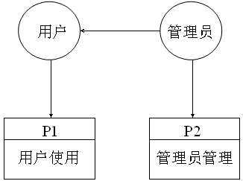
二级流程图
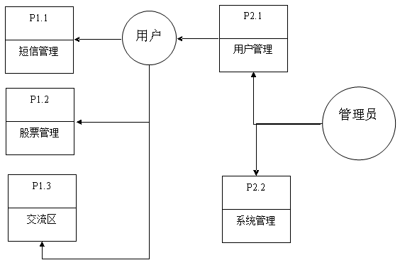
图 3-1 系统数据流程图

3.2.2 数据字典
数据字典的建立主要是为了对数据流程图中的各个元素作出详细的说明。数据字典的内容主要是对数据流程图中的数据项、数据结构、数据流、处理逻辑、数据存储和外部实体等六个方面进行具体的定义。
在数据分析后要设计出的一个数据字典文档主要包括三个方面：
- 数据项：又称数据元素，是具有独立逻辑含义的最小数据单位。它包括包括字段名、字段的含义、类型定义以及和其他数据项的逻辑关系。
- 数据结构：是若干个数据项的有意义的集合，描述了某些数据项之间的关系。它包括字段名称、含义以及组成的数据结构的数据项。
- 数据流：指数据库中数据的处理过程，由一个或一组固定的数据项组成。它不仅包括数据流的名称、组成等，还应包括数据流的来源、去想和数据流量等。
针对金融证券行情跟踪系统的总体需求，通过对系统管理过程的内容和数据流程分析与系统总体功能模块梳理，设计产生如下所示的数据项和数据结构：
- 用户信息：用户名、密码等。
- 证券分类信息：类型编号、类型名称等。
- 新闻信息：新闻序号、新闻作者、新闻标题、新闻内容、新闻发表日期等。

3.3 系统总体设计
系统总体设计是对整个系统各方面的设计，主要从整体着眼，力求全面，弄清楚系统的功能结构、工作流程和数据流程等。

3.3.1 系统功能结构图
为了实现系统开发的目标，系统必须具备各种功能。所谓功能，指的是完成某项工作的能力。而所谓功能结构图就是按功能从属关系画成的图表。本系统的功能结构大致可用图3-1表示：
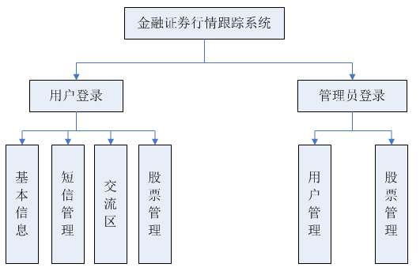
图 3-1 系统功能结构图

3.3.2 系统工作流程图
系统工作流程分为用户的操作流程和系统管理员的操作流程，具体如图3-2所示：
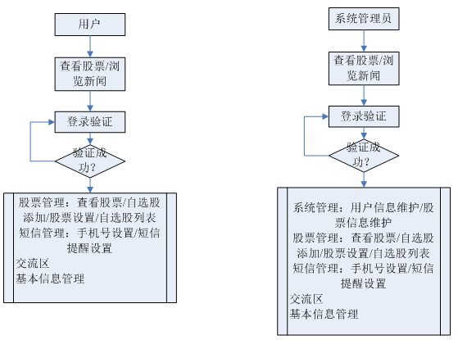
图 3-2 系统工作流程图

3.4 系统模块设计
系统模块设计以系统功能为依据，根据系统所要实现的功能进行确定。本系统设计的主要模块有：登录管理管理，股票管理，短信设置，系统管理等。
- 登录管理模块：是为了保证系统的安全而设立的，需要输入用户名和密码，由系统进行登录处理。如果用户忘记密码，则可通过忘记密码功能，将密码发送到用户的注册邮箱以帮助用户重新找回密码。其结构如图3-3所示：
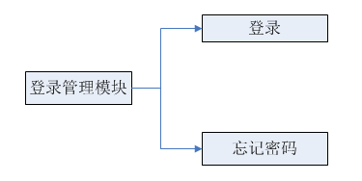
图 3-3 登录模块结构图
- 股票管理模块：主要用来实现用户对系统内股票的查看以及添加。其结构如图3-4所示：
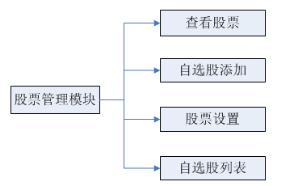
图 3-4 股票管理模块结构图
- 系统管理模块：主要内容有用户信息维护和股票信息维护两个部分，主要实现后台数据的维护和管理。具体如图3-5所示：
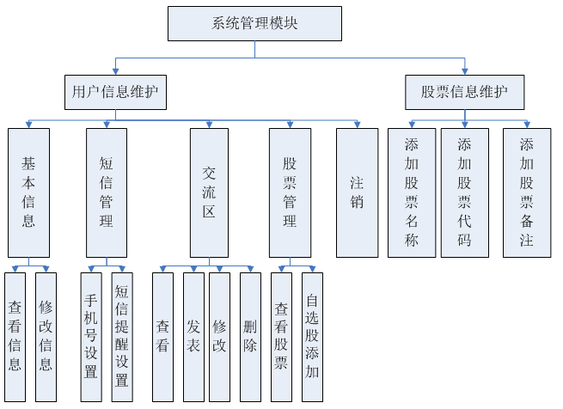
图 3-5 管理模块结构图

3.5 数据库设计
数据库设计是指对于一个给定的应用环境，构造最优的数据库模式，建立数据库及其应用系统，使之能够有效地存储数据，满足各种用户的应用需求。考虑到本系统中数据量不大，采用了单数据库多数据表存储数据方式。
总体来说，本系统的数据库设计相对简单，基本满足了系统的需求，在此选取了系统中几个主要的表，所示如下：
（1）t_user表：用于存储金融证券行情跟踪系统用户的信息，包括用户ID、用户名、密码、权限编号等，其结构如表3-1所示。
表3-1 t_user表
编号 | 字段名 | 数据类型、长度 | 描述 | 备注
1 | user_id | int（4） | 用户ID | 主键，NOT NULL，自增
2 | user_name | varchar（20） | 用户名 | NOT NULL
3 | user_password | varchar（20） | 用户密码 | NOT NULL
4 | role_id | int（4） | 权限编号 | NULL
- role表：用于存储用户角色信息，包括要记录角色的ID、角色。其结构如表3-2所示：
表3-2 role表
编号 | 字段名 | 数据类型、长度 | 描述 | 备注
1 | role_id | int（4） | 角色编号 | 主键，NOT NULL，自增
2 | role_name | varchar（20） | 角色 | NOT NULL
（3）popedom表：用于存储权限信息，如权限ID、权限等，其表结构如表3-3所示：
表3-3 popedom表
编号 | 字段名 | 数据类型、长度 | 描述 | 备注
1 | popedom_id | int(4) | 权限编号 | 主键，NOT NULL，自增
2 | popedom_name | varchar（10） | 权限 | NOT NULL
3 | popedom_path | varchar（80） | 权限路径 | NOT NULL
4 | popedom_pam | varchar（50） | 参数 | NULL
- role_popedom表：用户存储角色权限信息，如角色ID、权限ID，其表结构如表3-4所示：
表3-4 role_popedom表
编号 | 字段名 | 数据类型、长度 | 描述 | 备注
1 | role_id | int（4） | 角色编号 | NULL
2 | popedom_id | int(4) | 权限编号 | NULL
（5）stock表：用于存储证券信息，如证券ID、证券名称等，其表结构如表3-5所示：
表3-5 stock表
编号 | 字段名 | 数据类型、长度 | 描述 | 备注
1 | stock_id | int(11) | 证券编号 | 主键，NOT NULL，自增
2 | stock_name | varchar（36） | 证券名称 | NOT NULL
3 | stock_code | varchar（36） | 证券代号 | NOT NULL
4 | stock_info | text | 证券信息 | NULL
（6）design表：用于存储证券设置信息，如ID、用户ID等，其表结构如表3-6所示：
表3-6 design表
编号 | 字段名 | 数据类型、长度 | 描述 | 备注
1 | design_id | int(11) | 设置编号 | 主键，NOT NULL，自增
2 | user_id | int（11） | 用户ID | NULL
3 | stock_id | int(11) | 证券编号 | NULL
4 | max | decimal(10) | 高峰 | NULL
5 | min | decimal(10) | 低谷 | NULL
6 | diff | decimal(10) | 差额 | NULL
（7）news表：用于存储新闻信息，如ID、标题等，其表结构如表3-7所示：
表3-7 news表
编号 | 字段名 | 数据类型、长度 | 描述 | 备注
1 | news_id | int(11) | 新闻编号 | 主键，NOT NULL，自增
2 | user_id | int（11） | 用户ID | NULL
3 | news_name | varchar(32) | 新闻标题 | NULL
4 | news_text | text | 新闻内容 | NULL
5 | news_date | varchar(32) | 发布时间 | NULL

4 系统实现

4.1 系统主要文件
本系统应用了简单的JSP面向对象编程技术，即把所有的处理写成类，然后实例化对象来处理每个模块。
系统的主要JSP包文件包括系统各个功能模块的文件、各个类的文件等，具体如下图4-1所示：
图4-1 系统主要JSP包文件
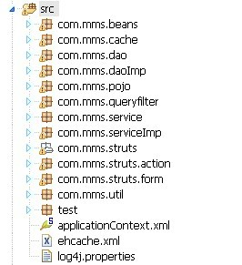

4.2 数据库创建
本系统中的数据库主要可以由以下两种方法进行创建：
- 利用mysqladmin中的可视化操作界面创建数据库、数据表。
- 用SQL语言进行创建。
如：创建一个t_user表，它的SQL语句如下所示：
CREATE TABLE `t_users` (
'user_id' int(4) NOT NULL auto_increment,
'user_name' varchar(20) NOT NULL,
'user_password' varchar(20) NOT NULL,
'role_id' int(4) NULL,
'userid' int(11) NOT NULL auto_increment,
'username' varchar(64) NOT NULL,
'password' varchar(32) NOT NULL,
'email' varchar(64) default NULL,
'regdate' date NOT NULL ,
PRIMARY KEY ('id'),
UNIQUE KEY 'stock_user_id_idx' ('id')
) ENGINE=MyISAM DEFAULT CHARSET=gbk;
上述两种方法各有千秋，个人建议，在实际操作中可以先用SQL语言创建各数据表，再在实际操作中需要有些许改动时运用mysqladmin的可视化操作界面。

4.3 主要功能模块实现

4.3.1 股票管理和初始化
股票管理主要包括查看股票、自选股添加、股票设置和自选股列表。该模块依次对应list.jsp、addingList.jsp、editDesign.jsp、listlist.jsp文件相对应，只支持登录用户。系统第一次使用时可以登录到系统管理后台，进行添加股票、设置等一些列操作，让系统能够正常使用。下面以其中几个为例加以展示：
股票显示list.jsp的代码片段如下：
<%@ page language="java" pageEncoding="gbk"%>
<%@ page language="java" import="com.mms.pojo.*"%>
<%@ page language="java" import="java.util.*"%>
<%@ taglib prefix="c" uri="http://java.sun.com/jsp/jstl/core"%>
<%@ taglib uri="/WEB-INF/struts-logic.tld" prefix="logic"%>
<%
String path = request.getContextPath();
String basePath= request.getScheme()+"://"+request.getServerName()+":"+request.getServerPort()+path+"/";
%>

<HTML xmlns="http://www.w3.org/1999/xhtml">
<head>
<meta http-equiv="Content-Type" content="text/html; charset=gb2312" />
<title>股票列表</title>
<link href="/asset_mms/skins/css/main.css" rel="stylesheet" type="text/css" />
<%
List lst = new ArrayList(); //列出所有股票代码
String codes="";
lst = (List)request.getAttribute("stock");
for(int i=0;i<lst.size();i++)
{
Stock stc = new Stock();
stc=(Stock)lst.get(i);
if(i == lst.size() -1){
codes += "sh"+stc.getStockCode();
}else{
codes += "sh"+stc.getStockCode()+',';
}
}
%>
<script type="text/javascript" src="http://hq.sinajs.cn/list=<%=codes %>" charset="gb2312"></script>

<script type="text/javascript">
function stock_list(){ //股票显示函数
<%
String s="";
lst = (List)request.getAttribute("stock");
for(int i=0;i<lst.size();i++)
{
Stock stc = new Stock();
stc=(Stock)lst.get(i);
s = stc.getStockCode();
%>
for(var j = 0; j <32; j++){
var current = <%=s%>+"_"+j;
var elements=hq_str_sh<%=s%>.split(",");
if(document.getElementById(current)){
document.getElementById(current).innerHTML = elements[j];
}
}
<%
}
%>
}
</script>
</head>

<body onLoad="stock_list();" >
<form action="" method="post">
<table width="100%" border="0" align="center">
<tr>
<td height=23 width="5%" align="center">编号</td>
<td height=23 width="8%" align="center">股票名称</td>
<td height=23 width="8%" align="center">今日开盘价</td>
<td height=23 width="8%" align="center">昨日收盘价</td>
<td height=23 width="8%" align="center">当前价格</td>
<td height=23 width="8%" align="center">今日最高价</td>
<td height=23 width="8%" align="center">今日最低价</td>
<td height=23 width="8%" align="center">成交的股票数</td>
<td height=23 width="8%" align="center">日期</td>
<td height=23 width="8%" align="center">时间</td>
<td height=23 width="22%" align="center">图表</td>
</tr>
<%int i =0; %>
<c:forEach items="${stock}" var="at">
<%i++; %>
<tr>
<td height=23 width="5%" align="center" ><%=i %></td>
<td height=23 width="8%" align="center" id="${at.stockCode}_0"></td>
<td height=23 width="8%" align="center" id='${at.stockCode}_1'> </td>
<td height=23 width="8%" align="center" id='${at.stockCode}_2'></td>
<td height=23 width="8%" align="center" id='${at.stockCode}_3'></td>
<td height=23 width="8%" align="center" id='${at.stockCode}_4'></td>
<td height=23 width="8%" align="center" id='${at.stockCode}_5'></td>
<td height=23 width="8%" align="center" id='${at.stockCode}_8'></td>
<td height=23 width="8%" align="center" id='${at.stockCode}_30'></td>
<td height=23 width="8%" align="center" id='${at.stockCode}_31'></td>
<td height=23 width="22%" align="center" ><a href="/asset_mms/action/stock.do?method=getPic&id=${at.stockCode}&num=1" >分时线</a>&nbsp;<a href="/asset_mms/action/stock.do?method=getPic&id=${at.stockCode}&num=2" >日K线图</a>&nbsp;<a href="/asset_mms/action/stock.do?method=getPic&id=${at.stockCode}&num=3" >周K线</a>&nbsp;<a href="/asset_mms/action/stock.do?method=getPic&id=${at.stockCode}&num=4" >月K线</a></td>
</tr>
</c:forEach>
</table>
<br/>
</form>
</body>
</html>
查看股票页面如图4-1所示：
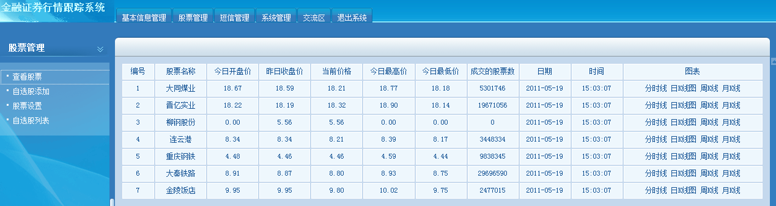
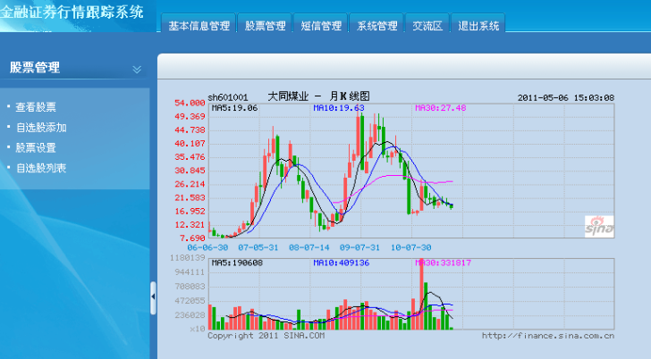
图4-1 查看股票
系统第一次使用时可以用已注册用户登录到系统管理后台，通过点击“股票管理”菜单—“查看股票”就可以查看股票了。

4.3.2 自选股添加
自选股添加表：显示添股票名称、股票代码和股票票价，对应的文件为addingList.jsp，
- 主要代码片段如下：
<form action="" method="post">
<table width="100%" border="0" align="center">
<tr>
<td height=25 class="td_title"><br>股票名称：<input type="text" id="stockName" name="stockName" /></td>
<td height=25 class="td_title">股票代码：<input type="text" id="stockCode" name="stockCode" /></td>
<td height=25 class="td_title">股票简介：<input type="text" id="stockInfo" name="stockInfo" /></td>
<td height=25 class="td_title"><input type="button" value="添加" onClick="add()"/></td>
</tr>
</table>
<br/>
</form>
- 自选股添加效果如图4-2所示：
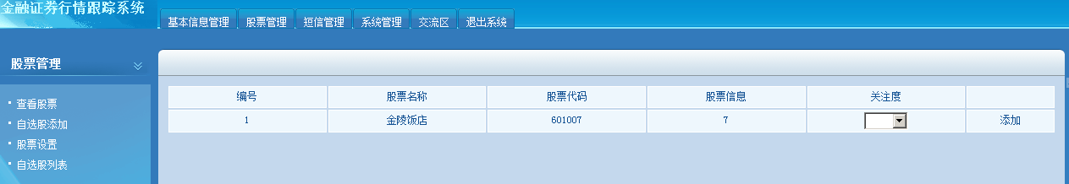
图 4-2 自选股添加
- 添加提交的表单数据由函数add()接收，其主要代码片段如下：
<script type="text/javascript" >
function add()
{
var code = document.getElementById("stockCode").value;
var name = document.getElementById("stockName").value;
if(code==null||name==null)
{
alert("请输入股票名称或代码");
}
document.forms[0].action = "stock.do?method=add";
document.forms[0].submit();
}
</script>
- 并由以下程序将添加结果显示出来，其主要代码片段如下：
<table width="100%" border="0" align="center">
<tr>
<td height=23 width="23%" align="center">编号</td>
<td height=23 width="23%" align="center">股票名称</td>
<td height=23 width="23%" align="center">股票代码</td>
<td height=23 width="23%" align="center">股票地址</td>
</tr>
<%int i =0; %>
<c:forEach items="${stock}" var="at">
<%i++; %>
<tr>
<td height=23 align="center"><%=i %></td>
<td height=23 align="center">${at.stockName }</td>
<td height=23 align="center">${at.stockCode }</td>
<td height=23 align="center">${at.stockInfo }</td>
</tr>
</c:forEach>
</table>
自选股添加后效果如图4-3所示：
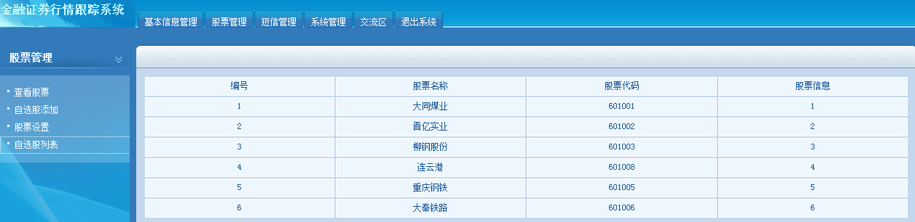
图 4-3 自选股列表

5 结束语
本次毕业设计从最初的调查分析到具体的功能设计，从数据库的需求分析到数据库的结构设计，从各模块的设定到具体的程序实现，都完全遵循软件开发的一般流程。设计了一个金融证券行情跟踪系统，该系统整合了数据库技术、JSP技术、网站开发技术等，主要实现了当前股票软件的基本功能。
从最初的选题、开题再到后来的设计开发和论文撰写，可以说是历经了数月之久。从选题时的再三斟酌、开题的浅尝辄止到设计时的千头万绪，一直到最终的截稿，遇到了一系列的困难，如系统功能的确定、实施方案的确定等都三番几次的推倒重来，通过查阅相关资料，并结合自身实践和体会，才最终确立，如今终于可以画上一个句号了。
诚然该系统的功能并不全面，还需要我们去不断地完善，及时发现系统的漏洞并尽快修复，修改我们设计中不合理的部分从而使系统的实用性增强。同时，经过这为期5个月的设计，也让我更加意识到了合理安排时间的重要性，理论联系实际的迫切性以及多方面知识的缺乏性和对新生事物的关注性。
由于本文成文时间仓促，作者经验和能力有限，难免会有不完善甚至不正确的地方，还望各位专家学者批评指正。

致谢

光阴似箭，岁月如梭，转眼间我已在浙江传媒学院度过了将近四年的时间，这四年的学习生涯，让我有了长足的进步和发展，不论是在专业技能上，还是在为人处事的方式方法，以及世界观、价值观都发生了一个大的飞跃。这四年的每一个朝夕，我都将铭记于心，因为这里不仅仅是我学习和生活的地方，更是为我步入社会增添了动力和信心的加油站。
借此机会，我首先要向我的导师张浩斌老师表示最衷心的感谢，且不说张老师对于学术的刻苦钻研，也不说老师严谨的治学态度、亲切谦逊的为人和敬业的工作态度，也使我印象深刻并受益匪浅，单单是本论文从最初的选题到系统的设计、开发以及在论文的撰写过程中都得到了张老师的悉心指导与指正，老师的谆谆教导和热心关怀使得我能够顺利完成本文。虽然，大学的学习生活即将结束，但是我会坚持跟张老师学习的，因为毕竟在他的身上，我学到的太少太少。
同时，感谢母校浙江传媒学院为我提供了良好的学习环境，以及学校老师们四年来对我的辛勤培育与关怀。感谢所有关心和帮助过我的人们。
最后，向所有在百忙之中参加我的论文评议和答辩的老师致以崇高的敬意和衷心的感谢！

参考文献

[1] SSH框架_百度百科[EB]http://baike.baidu.com/view/2090973.htm
[2] 宋隽婷.基于SSH框架模式的Web应用研究[J].电脑编程技巧与维护,Computer Programming Skills & Maintenance,编辑部邮箱 2011年06期；1
[3]王玉英.基于JSP的MySQL数据库访问技术[J].现代计算机（专业版),2010,(14) _4；68
[4]段新娥.Jsp+Javabean技术在Web开发中的应用研究[J].电脑开发与应用,2010，23(10)；31：32
[5]梁伍七.基于JDBC的Web应用程序数据库连接技术研究[J].合肥学院学报（自然科学版),2010,20(4)；30:31
[6]毋玉芝,靳孝峰.基于JDBC的数据库连接池的工作原理及实现[J].软件导刊, 2010, 09(3)；1
[7]吕刚,郝平.基于神经网络的数字验证码识别研究[J].浙江工业大学学报,2010,38(4)；434:435
[8]范立峰,乔世权,程文彬.JSP程序设计[M].人民邮电出版社,2009.5(2)；2：3
[9]何倩.动态网站构建技术安全性分析[J].电脑知识与技术,2009,5(33)_2；9385:9386
[10]胡雯.利用JSON实现Ajax中数据传递[J].科技信息,2009,(15)_2；47
[11]师小霞.XP下Jdk+tomcat+eclipse+mysql快速搭建jsp环境[J].电脑知识与技术，2009,5(29)_4；8317:8319
[12] M.Hasegawa,A.Higashijima,K.Nakamura.A WEB-based integrated data processing system for the TRIAM-1M[J].Fusion Engineering and Design,2008,83(4) _6.DOI:10.1016/j.Fusengdes.2007.12.012；3:6
[13]王锋,阎艳,赵博等.基于Struts的KBE系统设计与开发[J].兵工学报，2008，29 (6) _6；1:3
[14]苏一.基于Java的二级缓存服务器的研究和实现[D].2006；35:48
[15]黄梯云.管理信息系统[M].北京:高等教育出版社,2004．

